Header 1 should always be the document title.
Subheading

Subheading
Subheading Bold
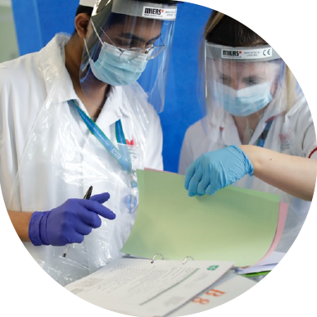

Another subheading can go here

Please use quick styles in the Home menu to create headings, anything that isn’t a heading should be placed as body text, or a subhead.
Headings should be nested in the below way.
Headings should be hierarchical, with Heading 1 used for the main heading, Heading 2 for sub-headings beneath a Heading 1, Heading 3 for sub-headings beneath a Heading 2, and so on. Don't skip heading levels.
Do not try to mimic the appearance of headings by changing the size and colour of normal text, or making it bold. This may provide a visual indication of how your document is structured, but cannot be understood by assistive technologies.
Header 2
Body text in this section
Header 3
Body text in this section
Heading 4 in this section (Heading 4)
Body text in this section
- Bulleted List (list paragraph)

Next Section (header 2)

Example first page

Sed non lorem pharetra, cursus massa sit amet, consequat ligula. Donec magna augue, rhoncus sed finibus ut, imperdiet nec est. Quisque ultricies sem varius magna volutpat aliquet.

Nunc bibendum lectus a felis condimentum, in tincidunt massa ornare. Quisque a neque sollicitudin, malesuada mauris id, placerat est. Praesent dui nulla, egestas et massa nec, faucibus ultricies ligula. Ut malesuada, magna in bibendum sollicitudin, nisl metus congue nisl, vitae egestas lectus lorem sit amet nisi. Donec vitae tempus ligula. Aenean commodo eleifend pretium.
Fusce eros eros, feugiat non vulputate egestas, laoreet vitae augue. Aenean at consectetur urna. Cras scelerisque quis tellus nec mollis. Donec lobortis ipsum ante, ac accumsan lectus fermentum nec. Proin convallis dictum lectus, ac lobortis risus egestas et. Quisque vitae dui ultricies, venenatis metus tempor, pharetra dui. Phasellus porttitor neque molestie urna pretium, sed tempus nulla iaculis. Nam ex elit, mattis id odio vitae, ornare ultrices eros. Sed et nulla ligula. Praesent a enim et dui malesuada consectetur sit amet et libero.
“Donec nisl quam, dapibus sit amet sagittis eget, efficitur ut augue. Suspendisse porta fermentum elementum.”
Phasellus tempus diam id volutpat luctus. Ut id augue odio. Nunc fermentum blandit ligula, vitae tempus velit sollicitudin non. Etiam sodales velit ipsum, fringilla lacinia lacus placerat eu. Suspendisse ac pulvinar sapien. Vivamus egestas mattis nunc consectetur facilisis. Nullam eget dignissim libero, eu venenatis massa. Integer sed ullamcorper lacus. Mauris consequat neque vitae mattis accumsan. Proin in nulla non nisl dignissim congue non a libero. Nulla pharetra ligula eget est pulvinar, a rutrum nisl fringilla. Suspendisse euismod laoreet diam eget vehicula. Cras ac nisl et quam pharetra commodo. Nullam metus enim, dapibus vitae augue sed, suscipit mollis lacus.
Pellentesque vulputate ultricies mauris non pretium. Morbi urna sapien, euismod condimentum rutrum luctus, consectetur vel magna. Aliquam urna purus, consectetur et dignissim sit amet, porttitor sed est. Class aptent taciti sociosqu ad litora torquent per conubia nostra, per inceptos himenaeos. Ut ut mauris venenatis, aliquam libero luctus, semper libero. Integer non augue id ipsum viverra malesuada sed eget felis. Nulla odio eros, faucibus et lorem et, vulputate finibus metus. Sed ut risus ac ex vestibulum feugiat a eget justo. Cras ac felis a dui posuere sollicitudin. Nunc vel ultricies erat. Ut lobortis odio et magna dapibus sollicitudin orbi volutp.
vestibulum. Nulla posuere mauris id libero efficitur lacinia. Duis a sem sed diam vestibulum sagittis quis et augue. Curabitur a cursus mauris.
Vestibulum tristique vel ex sit amet sodales. Sed sagittis magna eget lorem tempor semper. Proin dolor massa, molestie eget ex et, egestas consequat ligula. Curabitur imperdiet sodales risus, a feugiat ante commodo in. Pellentesque habitant morbi tristique senectus et netus et malesuada fames ac turpis egestas.

